Обґрунтування технічних та якісних характеристик предмета закупівлі, розміру бюджетного призначення, очікуваної вартості предмета закупівлі
(відповідно до пункту 4¹ постанови Кабінету Міністрів України від 11.10.2016 № 710
«Про ефективне використання державних коштів» (зі змінами))
- Найменування, місцезнаходження та ідентифікаційний код замовника в Єдиному державному реєстрі юридичних осіб, фізичних осіб - підприємців та громадських формувань, його категорія:
Харківська обласна рада;
вул. Сумська,64, м.Харків, Харківська область, Україна, 61002;
Код за ЄДРПОУ – 24283333;
Категорія замовника – Орган місцевого самоврядування.

- Назва предмета закупівлі із зазначенням коду за Єдиним закупівельним словником (у разі поділу на лоти такі відомості повинні зазначатися стосовно кожного лота) та назви відповідних класифікаторів предмета закупівлі і частин предмета закупівлі (лотів) (за наявності):
Комплект Почесної відзнаки Харківської обласної ради «Слобожанська слава» (відзнака, мініатюра, футляр)
ДК 021:2015 – 18510000-7 Ювелірні вироби та супутні товари

- Ідентифікатор закупівлі:
UA-P-2026-07-27-008273-a
Обґрунтування технічних та якісних характеристик предмета закупівлі:
Технічне завдання складено з урахуванням вимог Положення про Почесну відзнаку Харківської обласної ради «Слобожанська слава», затвердженого рішенням обласної ради від 28 грудня 2004 року № 22-4-4 (зі змінами).
На підставі службової записки начальника управління з питань діяльності виконавчого апарату та роботи з персоналом виконавчого апарату обласної ради ВД 413-1-26 від 05.06.2026 року визначено відповідну потребу у закупівлі Комплектів Почесної відзнаки Харківської обласної ради «Слобожанська слава» (відзнака, мініатюра, футляр) у рамках реалізації заходу «Забезпечення участі у проведенні: загальнодержавних, професійних свят; заходів з нагоди пам'ятних та ювілейних дат, у тому числі з нагоди заснування районів, територіальних громад та населених пунктів області; відзначення всесвітніх та міжнародних днів затверджених Генеральною Асамблеєю ООН, її спеціалізованими установами та фондами, що відзначаються на державному рівні в Україні. Заохочення громадян, трудових колективів підприємств, установ та організацій, що зробили вагомий внесок у розвиток області; військовослужбовців Збройних Сил України, Національної гвардії України, інших військових формувань, представників Державної прикордонної служби України, Державної служби України з надзвичайних ситуацій, Служби безпеки України, Національної поліції України, системи Міністерства внутрішніх справ України, медичних працівників, волонтерів, працівників комунальних служб та інших підприємств, установ, закладів, незалежно від форми власності, представників організацій громадянського суспільства, громадян України та громадян інших держав за особистий внесок у справу зміцнення обороноздатності та захист інтересів Харківщини, відданість та турботу при наданні різних видів допомоги цивільному населенню Харківської області у період воєнного стану або надзвичайних ситуацій (організація заходів, урочистих прийомів, виготовлення відзнак Харківської обласної ради та атрибутів, придбання квіткової продукції тощо). Забезпечення вшанування загиблих та померлих осіб, які зробили значний особистий внесок у розвиток Харківської області, забезпечення суверенітету та територіальної цілісності України» комплексної програми «Розвиток місцевого самоврядування в Харківській області на 2025-2027 роки», затвердженої рішенням Харківської обласної ради від 28.11.2024 № 998-VІIІ (зі змінами).
Очікувана вартість предмета закупівлі: 345 060,00 грн. з ПДВ.

- Обґрунтування очікуваної вартості предмета закупівлі:
Очікувану вартість визначено на підставі ціни попередніх власних закупівель замовника, (укладених договорів у 2026 році), з урахуванням індексу інфляції металів НБУ (https://index.minfin.com.ua/exchange/nbu/bullion/xag/ ) у 2025 році, аналізу відповідних закупівель у системі в межах кошторисних призначень.
№  з/п | Найменування Товару | Кількість комплектів | Орієнтовна вартість за одиницю,  грн з ПДВ | сума
1 | Комплект Почесної відзнаки Харківської обласної ради «Слобожанська слава» (відзнака, мініатюра, футляр) | 71 | 4860,00 | 345060,00
- Технічні вимоги до предмета закупівлі:
Найменування товару | Опис технічних характеристик предмета закупівлі | Кіл-ть комп-в.
- Комплект  Почесної відзнаки  Харківської обласної ради  «Слобожанська слава»  Почесна відзнаки  Харківської обласної ради  «Слобожанська слава»    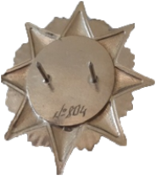  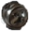  Мініатюра почесної відзнаки Харківської обласної ради «Слобожанська слава»  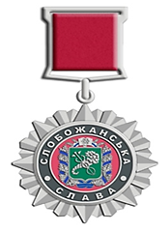  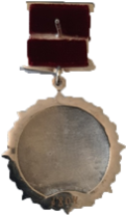  Футляр до почесної відзнаки Харківської обласної ради «Слобожанська слава»  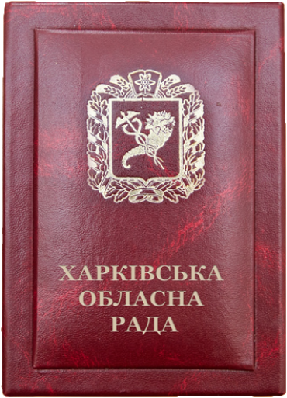  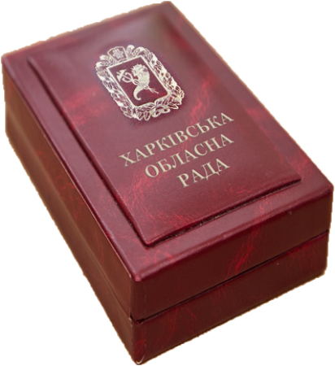  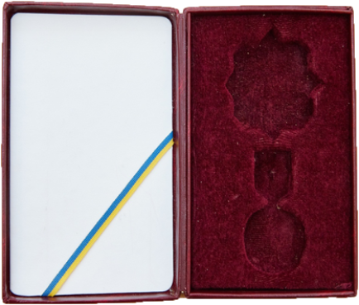  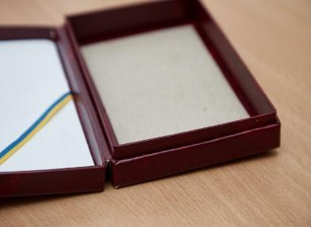  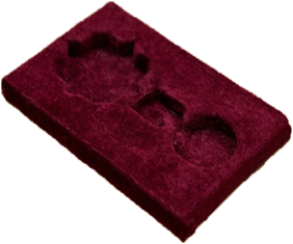 | У комплекті: відзнака, мініатюра, футляр.  1. Опис Почесної відзнаки Харківської обласної ради «Слобожанська слава»:  1.1. Форма: восьмипроменева опукла зірка.  Кожен промінь має форму рівнобедреного трикутника та чіткі рельєфні грані. Між основними восьма великими променями – по три розбіжні маленькі промені, середній з яких довший за бокові.  Середина зірки являє собою коло (кругла накладна вставка-медальйон), що складається з покритого малиновою емаллю центрального внутрішнього кола обрамленого зовнішнім кільцем, покритим чорною емаллю.  У центрі малинового кола розміщено герб Харківської області, усі зображення якого рельєфні, поле герба покрите зеленою емаллю, стрічка на вінку з дубового листя покрита синьою емаллю.  На зовнішньому чорному кільці напис прописними літерами «СЛОБОЖАНСЬКА» – над гербом, «СЛАВА» – під гербом (шрифт – a_AntigueTitulGr).  На тильній стороні виробу – гравіювання облікової нумерації почесної відзнаки, в центрі реверсу подвійна застібка у вигляді припаяних сталевих штифтів із затискачами («метелик») для прикріплення до одягу  1.2 Матеріал, вага (гр)- срібло (16,2)  1.3 Виготовлення із срібла - 925 проба  1.4 Технологія виготовлення штамп/литво  1.5 Товщина виробу - 3,5 мм  1.6 Розмір зірки по кінцям протилежних великих променів, 52 мм  1.7 Розмір зірки по кінцям протилежних середніх маленьких променів, 41 мм  1.8 Розмір зірки по кінцям протилежних бокових маленьких променів, 38 мм  1.9 Відстань між двома кінцями сусідніх великих променів, 19 мм  1.10 Відстань від краю медальйона до кінця великого променя, 13 мм  1.11 Довжина бокової сторони трикутника великого променя, 15 мм  1.12 Довжина сторони-основи рівнобедреного трикутника великого променя, 11 мм  1.13 Розмір кута, протилежного стороні-основі великого променя, 30˚ (градусів)  1.14 Діаметр накладної вставки-медальйону, 24 мм  1.15 Діаметр покритого малиновою емаллю внутрішнього кола вставки - медальйону, 18 мм  1.16 Ширина покритого чорною емаллю зовнішнього кільця вставки - медальйону, 3 мм  1.17 Параметри герба в цілому, 15 мм висота, 12 мм ширина  1.18 Параметри зеленого поля герба, 9 мм висота, ширина 8 мм  1.19 Ширина вінка з дубового листя, 2,7 мм  1.20 Ширина синьої стрічки по вінку, 1 мм  1.21 Напис на покритому чорною емаллю зовнішньому кільці вставки – медальйону СЛОБОЖАНСЬКА СЛАВА  1.22 Висота літер, 1,5 мм (штамповка)  1.23 Колір емалі чорний, малиновий, синій, зелений  1.24 Застібка в центральній частині реверсу на відстані 15мм один від одного два сталевих штифти (довжина 9 мм) із затискачем «метелик» (діаметр 3мм)  1.25 Нумерація на реверсі виробу від 1161-1231  1.26 Кількість деталей  всього – 6 шт, в тому числі:  основа-зірка – 1 шт,  накладна вставка-медальйон – 1 шт,  сталевий штифт – 2 шт,  затискач «метелик» – 2 шт.  2.Опис Мініатюри почесної відзнаки Харківської обласної ради «Слобожанська слава»:  2.1. Форма: восьмипроменева опукла зірка.  Кожен промінь має форму рівнобедреного трикутника та чіткі рельєфні грані. Між основними восьма великими променями – по три розбіжні маленькі промені, середній з яких довший за бокові.  Середина зірки являє собою круглий медальйон, що складається з покритого малиновою емаллю центрального внутрішнього кола обрамленого зовнішнім кільцем, покритим чорною емаллю.  У центрі малинового кола розміщено герб Харківської області, усі зображення якого рельєфні, поле герба покрите зеленою емаллю, стрічка на вінку з дубового листя покрита синьою емаллю.  На зовнішньому чорному кільці напис прописними літерами «СЛОБОЖАНСЬКА» – над гербом, «СЛАВА» – під гербом, шрифт – a_AntigueTitulGr.  Мініатюра за допомогою дужки та кільця з’єднується з фігурною колодкою, обтягнутою муаровою стрічкою. На тильній стороні виробу – гравіювання облікової нумерації почесної відзнаки, в центрі реверсу застібка у вигляді припаяного сталевого штифта із затискачем («метелик») для прикріплення до одягу.  2.2 Матеріал, вага (гр) сплав латуні; 13,0  2.3 Технологія виготовлення штамп/литво  2.4 Товщина виробу, 4 мм  2.5 Розмір виробу з урахуванням дужки (вушка для з’єднування з колодкою), 40 мм  2.6 Розмір зірки по кінцям протилежних великих променів, 35 мм  2.7 Розмір зірки по кінцям протилежних середніх маленьких променів, 34 мм  2.8 Розмір зірки по кінцям протилежних бокових маленьких променів, 33 мм  2.9 Відстань між кінцями сусідніх великих променів, 14 мм  2.10 Відстань від краю медальйона до кінця великого променя, 6 мм  2.11Довжина бокової сторони трикутника великого променя, 6 мм  2.12 Довжина сторони-основи трикутника великого променя, 5,5 мм  2.13 Розмір кута, протилежного стороні-основі великого променя, 30˚ (градусів)  2.14 Діаметр круглого медальйону зірки, 24 мм  2.15 Діаметр покритого малиновою емаллю внутрішнього кола медальйону, 18 мм  2.16 Ширина покритого чорною емаллю зовнішнього кільця медальйона мініатюри, 3 мм  2.17 Параметри герба в цілому, 15 мм висота , ширина 13мм  2.18 Параметри зеленого поля герба, 9 мм висота , ширина 8 мм  2.19 Ширина вінка з дубового листя, 2,7 мм  2.20 Ширина синьої стрічки по вінку, 1мм  2.21 Напис на покритому чорною емаллю зовнішньому кільці медальйону СЛОБОЖАНСЬКА СЛАВА  2.22 Висота літер, 1,5 мм (штамповка)  2.23 Колір емалі чорний, малиновий, синій, зелений  2.24 Нумерація на реверсі мініатюри від 1161-1231  2.25 Кріплення мініатюри до колодки дужка (вушко виробу-мініатюри) з’єднується з кільцем колодки  2.26 Колодка, 24 мм висота , ширина 22мм  2.27 Застібка на колодці на зворотній стороні по центру сталевий штифт (довжина 9 мм) із затискачем («метелик»)  2.28 Матеріал стрічки на колодці - муар  2.29 Колір стрічки на колодці - бордо  2.30 Ширина стрічки на колодці, 18 мм  2.31 Кількість деталей всього 5 штук, в тому числі:  виріб-мініатюра – 1 шт,  кільце, що з’єднує фігурну колодку  з дужкою (вушком) виробу мініатюри – 1 шт,  фігурна колодка – 1 шт,  сталевий штифт – 1 шт,  затискач «метелик» – 1 шт.  3.Опис футляру до відзнаки Харківської обласної ради «Слобожанська слава»:  3.1 Форма: картонна коробка (по конструкції закривається на бортик), облицьована покривним/політурним матеріалом бордового кольору – баладек, складається з двох частин – основи та кришки.  Кришка: оздоблена зовні – вставною об’ємною прямокутною подушкою, виконаною з поролону, всередині – вклеєними прямокутною з округлими кутами вставкою з білого картону та розташованою навскісно у правому нижньому куті стрічкою синьо-жовтого кольору, призначеною для кріплення посвідчення; відкривається справа наліво та прикріплена до основи за допомогою двошарового корінця; подушка прикрашена методом тиснення золотою фольгою шляхом нанесення зображення герба Харківської області – у верхній частині по центру та напису «ХАРКІВСЬКА ОБЛАСНА РАДА», виконаного нижче у три рядки шрифтом a_AntigueTitulGr.  Основа: оздоблена внутрішньою вклеєною картонною вкладкою – бортиком, та вставним ложементом.  Ложемент: окрема вставка у формі прямокутного паралелепіпеда, верхня та бокові грані якого виконані з композитного матеріалу (ДСП), а нижня – з картону; на верхній грані вирізані два посадочні місця; посадочні місця оздоблено підложками (з того ж картону що сама коробка) для кріплення відзнаки та мініатюри; верхня та бокові грані вставки, а також лицьова сторона підложок декоровано (виклеєно) оксамитовою тканиною бордового кольору (складки, порізи, інші дефекти тканини не допускаються); щільно вкладається в основу.  3.2 Габаритні розміри футляру (довжина, ширина, висота), 153х102х33мм  3.3 Розміри внутрішньої вклеєної вкладки – бортика (довжина, ширина, висота), 146х96х22 мм  3.4 Габаритні розміри ложементу (довжина, ширина, висота), 142х94х14 мм  3.5 Висота основи футляра, 16 мм  3.6 Висота кришки футляра, 16 мм  3.7 Розмір вставної об’ємної прямокутної подушки на верхній частині кришки (довжина, ширина, висота), 130х80х2 мм  3.8 Матеріал Основа і кришка коробки, внутрішній вклеєний бортик-вкладка, підложки – картон товщина 1,5 мм;  ложемент: композитний матеріал (ДСП), картон товщина 1 мм;  внутрішня вставка в кришці: білий межований картон;  подушка: поролон;  покривний/політурний матеріал коробки – бумвініл /баладек, колір – бордо;  декор ложементу та під ложок – оксамитова тканина, колір – бордо;  стрічка (ширина 6мм, довжина 130мм) для кріплення посвідчення – тканина синьо-жовтого (3ммх3мм) кольору  3.9 Технологія зображення символіки та напису на подушці кришки тиснення золотою фольгою  3.10 Символіка та загальний розмір зображення, Герб Харківської області; висота 54 мм, ширина 44мм  3.11 Напис, розмір літер, ХАРКІВСЬКА ОБЛАСНА РАДА 7х7 мм  3.12 Розмір посадочного місця ложементу для Почесної відзнаки (довжина, ширина, глибина), 60х60х11 мм  3.13 Розмір посадочного місця ложементу для мініатюри Почесної відзнаки (довжина, ширина, глибина), 27х23х11мм - для колодки;  38х38х11мм - для медальйону.  3.14 Кожен футляр повинен бути упакований в індивідуальний пакунок | 71

